Die Mobilität der Bürger in der EU führt zunehmend zu organisatorischen und technischen Herausforderungen bei der Gewährleistung der sozialen Sicherheit von Personen, die ihr Recht auf Freizügigkeit in der EU wahrnehmen. Um den notwendigen Informationsaustausch zu beschleunigen, wurde auf EU-Ebene mit der europäischen Plattform „EESSI“ (Electronic Exchange of Social Security Data) der elektronische Datenaustausch von Sozialversicherungsdaten normiert. In Österreich hat dazu der Hauptverband das IT-Programm EGDA (elektronischer grenzüberschreitender Datenaustausch) mit allen zuständigen Institutionen wie Ministerien, Sozialversicherungen und Arbeitsmarktservice betrieben. Ziel ist eine schnellere und einfachere Umsetzung von Verwaltungsprozessen, sowie auch eine raschere Auszahlung von Sozialleistungen sowie eine effizientere Erkennung von Missbrauch. Aus diesem Anlass laden wir die Vertreter und Vertreterinnen der Print- und elektronischen Medien zum Pressegespräch ein.

Der Austausch von Sozialversicherungsinformationen
in der EU ist jetzt online

Mittwoch, 24.Juli 2019, 9 Uhr
Ort: ITSV GmbH. 1020 Wien, Johann-Böhm-Platz 1, Raum 7005

TeilnehmerInnen:

Dr. Brigitte Zarfl
Bundesministerin für Arbeit, Soziales, Gesundheit und Konsumentenschutz
Dr. Alexander Biach
Vorsitzender des Verbandsvorstandes im Hauptverband der österr. Sozialversicherungsträger

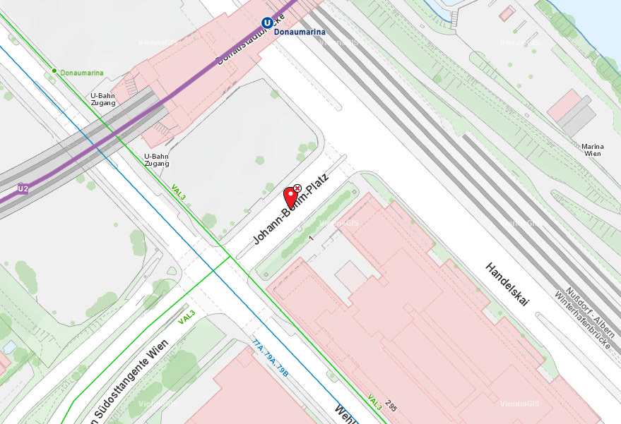
Dr. Marjan Suselj
Generaldirektor der sozialen Gesundheitsversicherung in Slowenien

DI Volker Schörghofer
Stv. Generaldirektor im Hauptverband der österr. Sozialversicherungsträger

presse@sozialversicherung.at

